Projekti "Vetla paisu kalapääs" (SFOS 2.1.1001.14-0082) paikvaatluse kontrolllehe lisa.

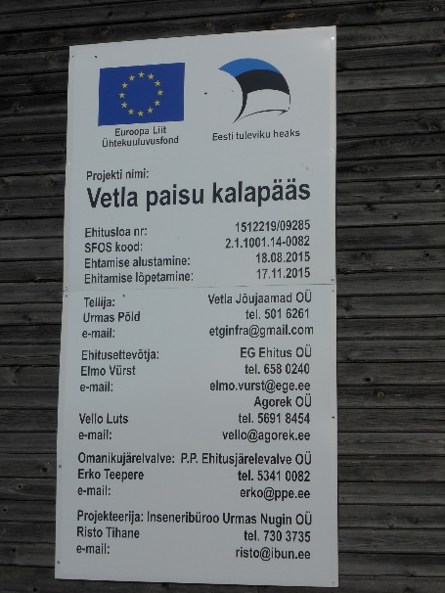 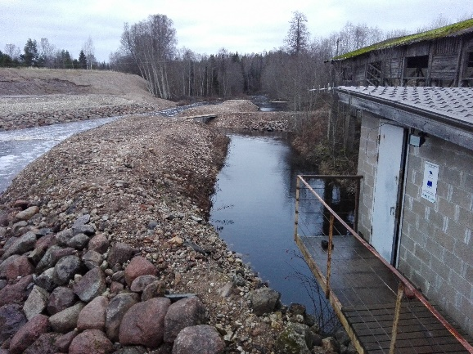 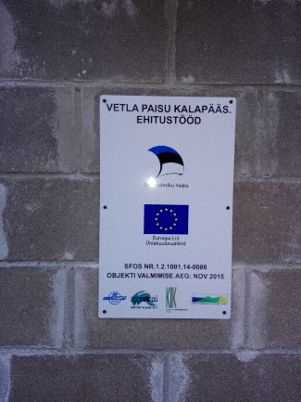Foto nr 1. Ehitusaegne infosilt. Fotod nr 2-3. Tänutahvel.

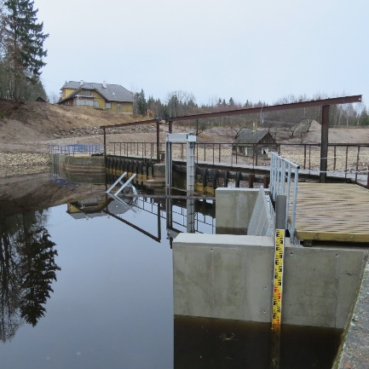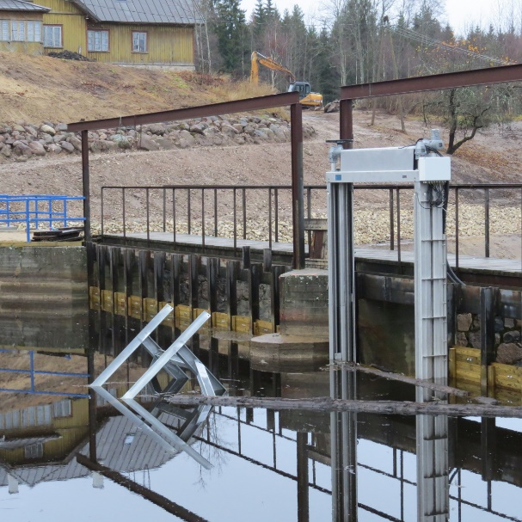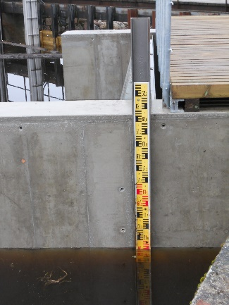
Fotod nr 4-6. Projekti käigus rekonstueeritud automaatne vari ja jäätõke.

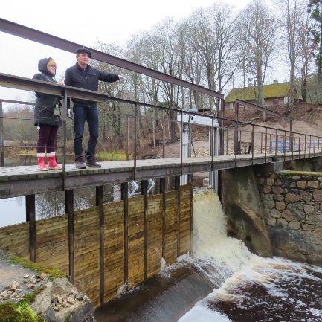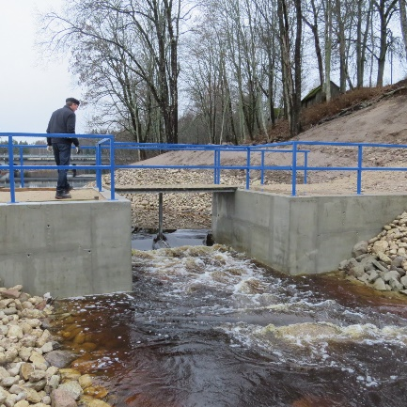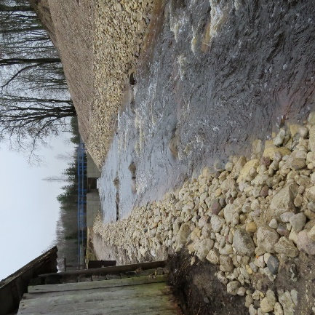
Foto 7. Automaatne vari. Fotod nr 8-9 Kalapääsu suubumine paisjärve.

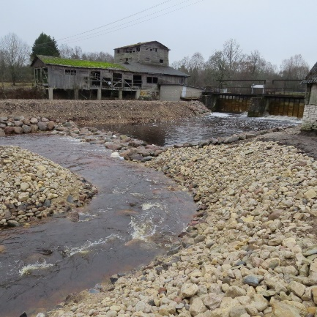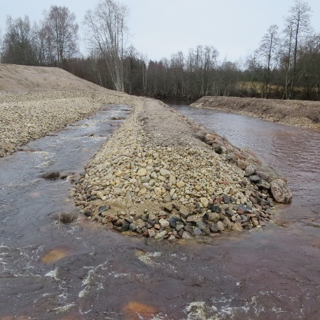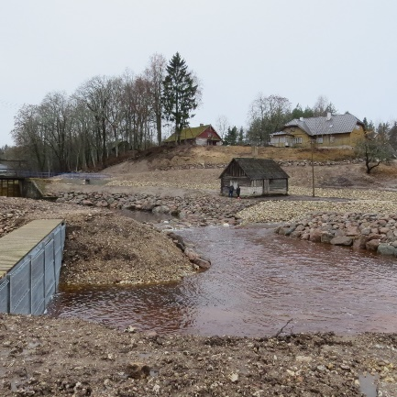
Fotod nr 10- 12. Möödaviik-kalapääs Vetla paisu juures.

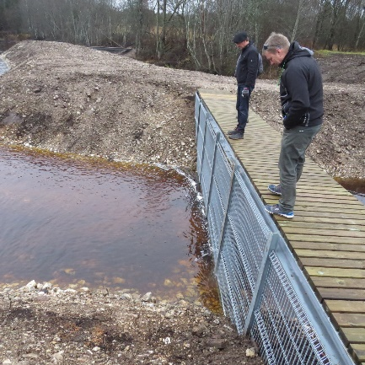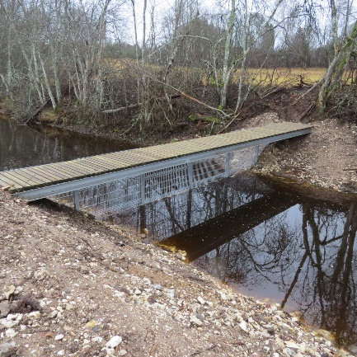
Fotod nr 13.-14. Kalatõkke võre HEJ kanalil.

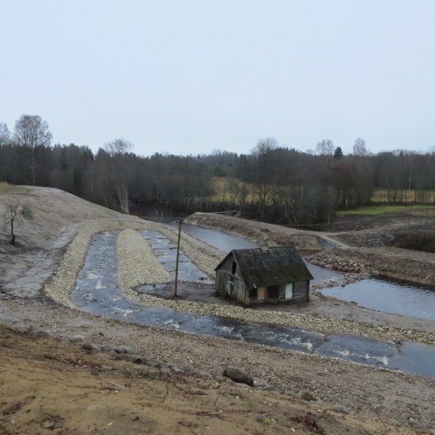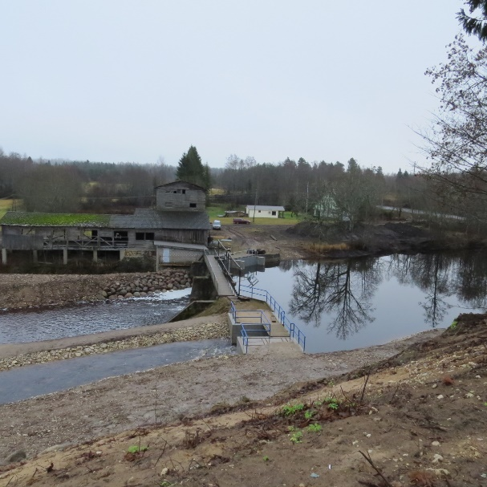
Foto nr 15. Möödaviik- kalapääs Foto nr 16. Vetla pais.

